中国铁道学会标准化专业技术委员会
委员基本信息登记表及承诺书
姓 名 |  | 周诗广 |  |  | 性 别 | 男 | 标专委代码 |  | TC01 | 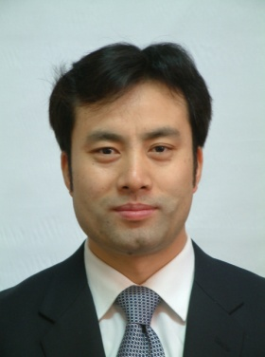
出生日期 |  |  |  |  | 籍 贯 | 湖南常德 | 参加工作时间 |  | 2001．04
学 位 |  | 工学博士 |  |  | 技术职称 | 正高 | 证书编号 |  | 124120120003
工作单位及部门 |  |  |  | 中国铁道学会  标准与认证部、技术咨询部 |  |  | 行政职务 |  | 主任
从事专业 |  | 铁道工程 |  |  | 所学专业 | 铁道工程 | 毕业院校 |  | 西南交通大学、大阪大学
主要社会职务 |  | 西南交大兼职教授、《铁道学报》编委、中国土工合成材料工程协会副理事长 |  |  |  |  | 通信地址 |  | 100844 北京市海淀区复兴路10号
办公电话 |  |  | 010-51875145 |  |  |  | 手机 | 15910742826
电子邮箱 |  |  | zhoulu70@qq.com |  |  |  | 微信号码
银行账号 |  |  | （宜为工行或建行） |  |  |  | 身份证号
个人  简历  及专业业绩 | 1986.09～1990.07 合肥铁路工程学校 铁道工程专业（中专）  1990.09～1997.07 西南交通大学 土木工程学院 铁道工程专业（工学学士、硕士）  1998.04～2001.03 大阪大学 工学研究科土木工程专业（工学博士）  2001.04～2007.01 JR西日本铁道设计咨询公司（工程师、主任工程师、副总工程师）  2007.02～2016.12中国铁路（铁道部）经济规划研究院（副所长，高工、提待高工）  2016.12～ 中国铁道学会 标准与认证部&技术咨询部（主任，正高工）  业绩（……）  （注意：本表限填一页，业绩部分请概括填写，请勿增加篇幅。）
承诺书：
我志愿参加并积极从事铁道行业团体标准化工作，严格遵守中国铁道学会标准化相关章程及管理办法等的规定，认真履行委员的权利和义务，为专业技术进步作出贡献！
委员（签名）：
2017年11月7日

